<https://www.youtube.com/watch?v=vzo47UoDwDA>

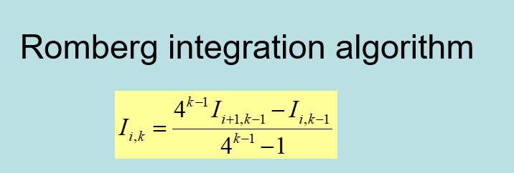

Ii ,k ,i指的是换算成梯形的n

通过正常公式，我们只能求出I11 ,I21,I31,然而通过romberge integration，我们可以在K-1的基础上求得k，理正确值更近

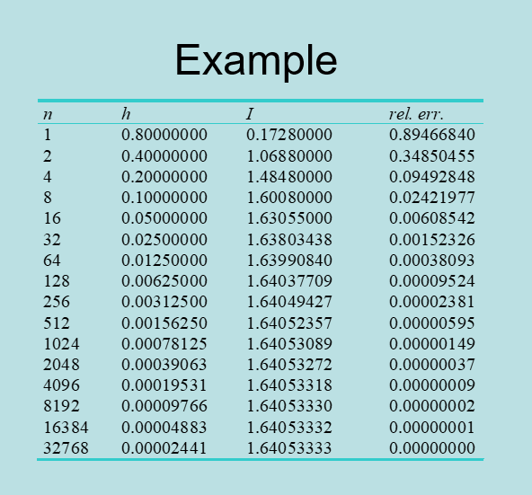

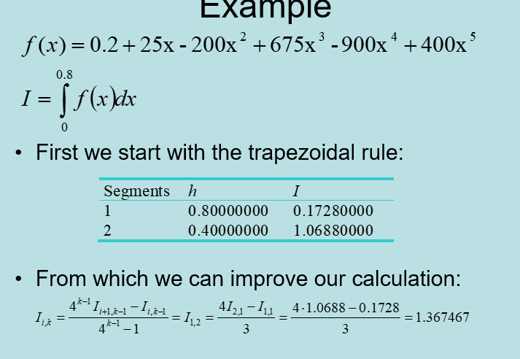

比如说这个例子

I12=4I21-I11除以3

更高的精度

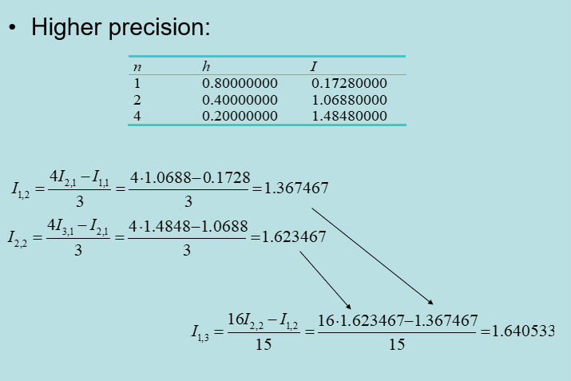

通过I12I22求得I13

**Gauss quadrature**

<https://www.youtube.com/watch?v=sefcWt9cd9s>

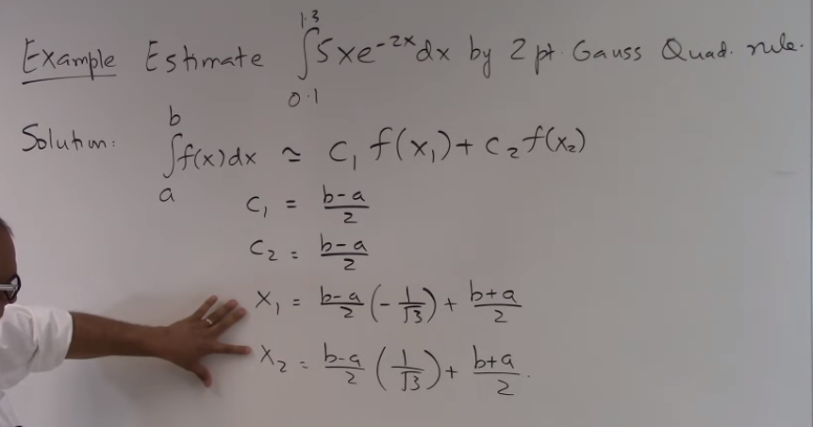

求出c1 c2 x1 x2

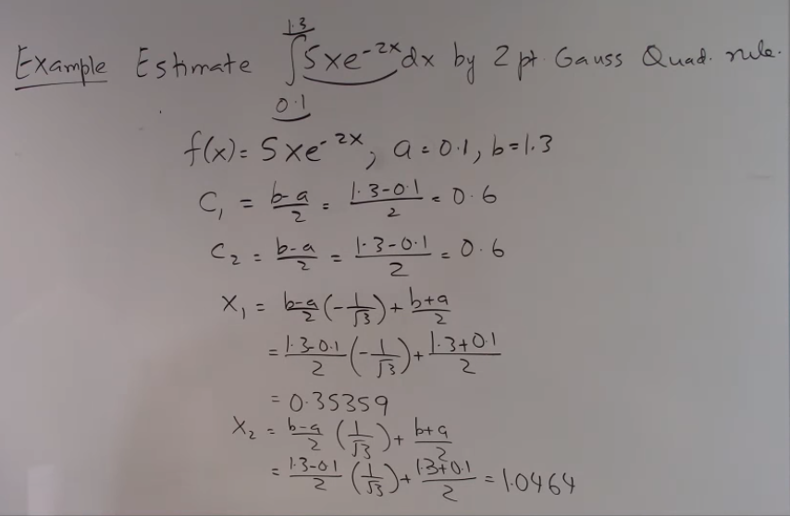

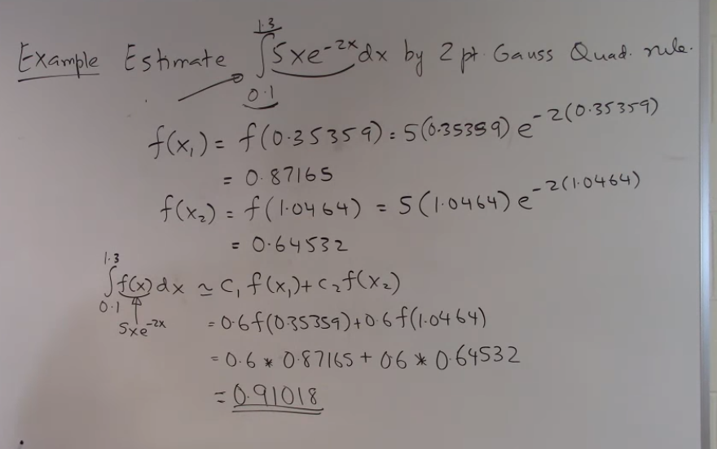然后c1fx1 c2fx2带入

上面这个是不标准做法

标准做法

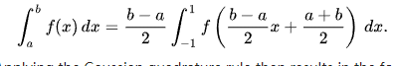

第一步转换成这个式子

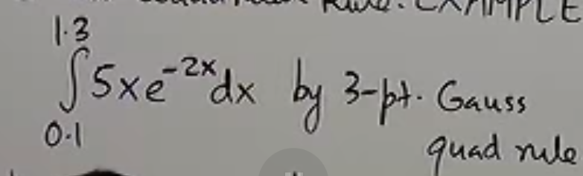

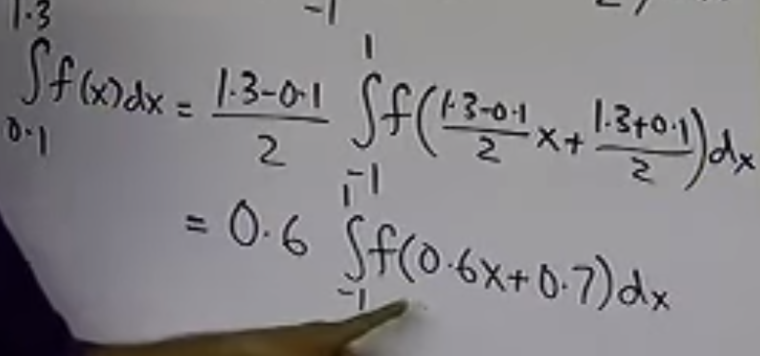

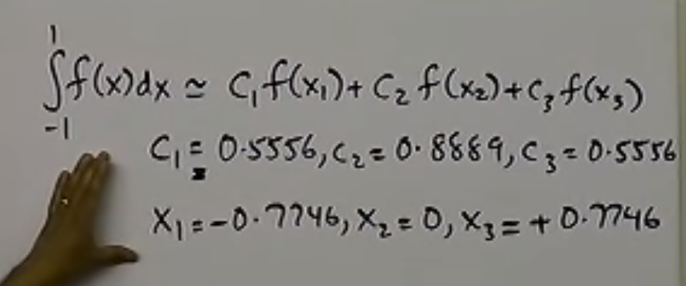

然后有对应的C1,X1,C2...看表格



